2008年高考数学试题分类汇编
直线与圆
- 选择题：
1.（全国一10）若直线与圆有公共点，则（ D ）
A． B． C． D．
2.（全国二3）原点到直线$x+2y−5=0$的距离为（ D ）
A．1 B．$\sqrt{3}$ C．2 D．$\sqrt{5}$
3.（全国二6）设变量满足约束条件：，则$z=x−3y$的最小值为（ D ）
A． B． C． D．
4.（安徽卷10）若过点的直线与曲线有公共点，则直线的斜率的取值范围为（ D ）
A． B． C． D．
5.（安徽卷11） 若为不等式组表示的平面区域，则当从－2连续变化到1时，动直线 扫过中的那部分区域的面积为 ( C )
A． B．1 C． D．5
6.（北京卷6）若实数满足则的最小值是（ A ）
A．0 B． C．1 D．2
7.（福建卷2）“a=1”是“直线x+y=0和直线x-ay=0互相垂直”的C
A.充分而不必要条件 B.必要而不充分条件
C.充要条件 D.既不充分也不必要条件
8.（福建卷10)若实数x、y满足则的取值范围是D
A.（0，2） B.（0，2） C.(2,+∞) D.[2，+∞)
9.（广东卷6）经过圆的圆心C，且与直线垂直的直线方程是（ C ）
A、 B、 C、 D、
10.（海南卷10）点P（x，y）在直线4x + 3y = 0上，且满足－14≤x－y≤7，则点P到坐标原点距离的取值范围是（ B ）
A. [0，5] B. [0，10] C. [5，10] D. [5，15]
11.（湖北卷5）在平面直角坐标系中，满足不等式组的点的集合用阴影表示为下列图中的C
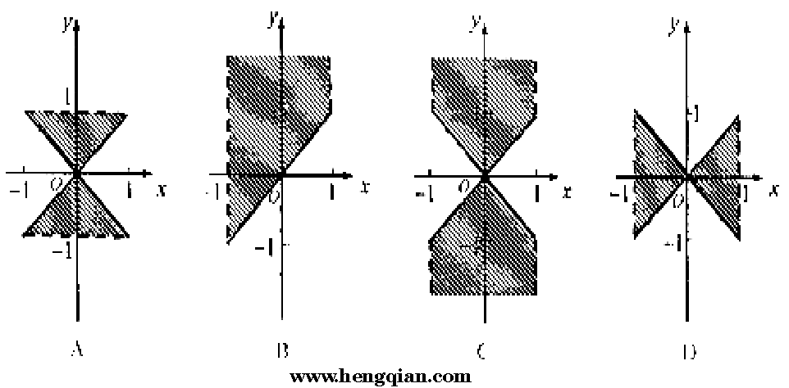
12.（湖南卷3．已条变量$x,y$满足$\begin{aligned}\left\{x≥1, | \right.\left\{y≤2, | \right.\end{aligned}$则$x+y$的最小值是( C )
A．4 B.3 C.2 D.1
13.（辽宁卷3）圆与直线没有公共点的充要条件是（ B ）
A． B．
C． D．
14.（辽宁卷9）已知变量满足约束条件则的最大值为（ B ）
A． B． C． D．
15.（山东卷11）若圆的半径为1，圆心在第一象限，且与直线和轴相切，则该圆的标准方程是（ B ）
A． B．
C． D．
16.（陕西卷5）直线与圆相切，则实数等于（ A ）
A．或 B．或 C．或 D．或
17.（四川卷6）直线绕原点逆时针旋转，再向右平移１个单位，所得到的直线为( A )
（Ａ） （Ｂ）
（Ｃ） （Ｄ）
18.（天津卷2）设变量满足约束条件则目标函数的最大值为（ D ）
A．2 B．3 C．4 D．5
19.（浙江卷10）若，且当时，恒有，则以,b为坐标点 所形成的平面区域的面积等于C
（A） （B） （C）1 （D）
20.（重庆卷3)曲线C:(为参数)的普通方程为C
(A)$(x−1)^{2}+(y+1)^{2}=1$ (B) $(x+1)^{2}+(y+1)^{2}=1$
(C) $(x−1)^{2}+(y−1)^{2}=1$ (D) $(x+1)^{2}+(y−1)^{2}=1$
- 填空题：
1.（全国一13）若满足约束条件则的最大值为 ．9
2.（福建卷14）若直线3x+4y+m=0与圆x²+y²-2x+4y+4=0没有公共点，则实数m的取值范围是 .
3.（广东卷12）若变量x，y满足则z=3x+2y的最大 值是________。70
4.（湖南卷14）将圆$x^{2}+y^{2}=1$沿x轴正向平移1个单位后所得到圆C，则圆C的方程是________,若过点（3，0）的直线$l$和圆C相切，则直线$l$的斜率为_____________.,
5.（江苏卷9）在平面直角坐标系中，设三角形ABC 的顶点分别为A(0,a),B(b,0),C (c,0) ，点P（0，p）在线段AO 上（异于端点），设a,b,c, p 均为非零实数，直线BP,CP 分别交AC , AB 于点E ,F ，一同学已正确算的OE的方程：，请你求OF的方程：
（ ）.
6.（山东卷16）设满足约束条件则的最大值为 ．11
7.（陕西卷13）的内角的对边分别为，若，则 ．
8.（四川卷14）．已知直线与圆，则上各点到的距离的最小值为_____________。
9.（天津卷15）已知圆的圆心与点关于直线对称．直线与圆相交于两点，且，则圆的方程为 ．
10.（重庆卷15）已知圆C： （a为实数）上任意一点关于直线l：x-y+2=0的对称点都在圆C上，则a= .－2
- 解答题：

